Yêu cầu 2

* Tạo 1 bảng csdl trong sql có khóa chính

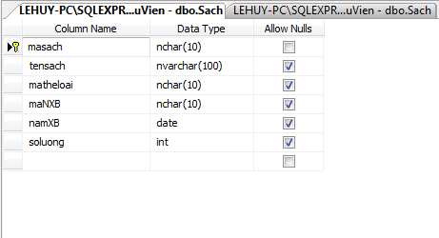

* Ta thêm dữ liệu vào trong bảng vừa tạo

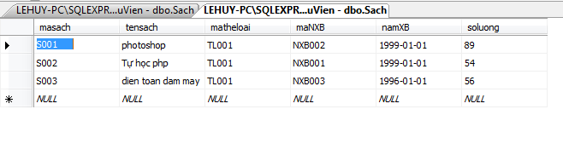

* Tạo 1 web form trong visual studio

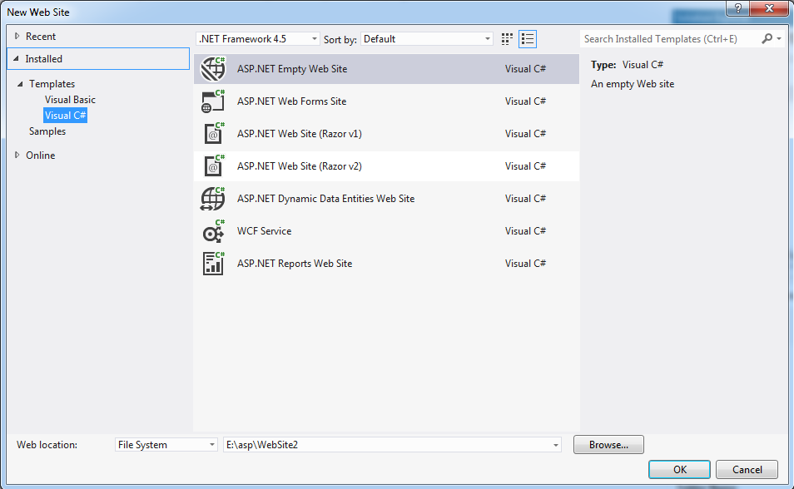

* Tạo 1 web form

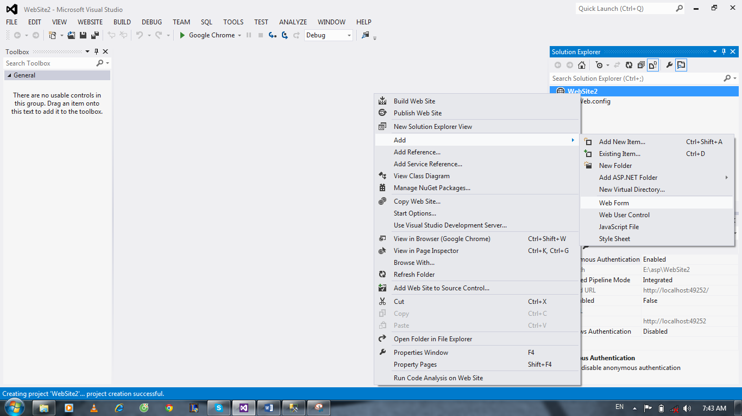

* Kéo Gridview vào trong thẻ div

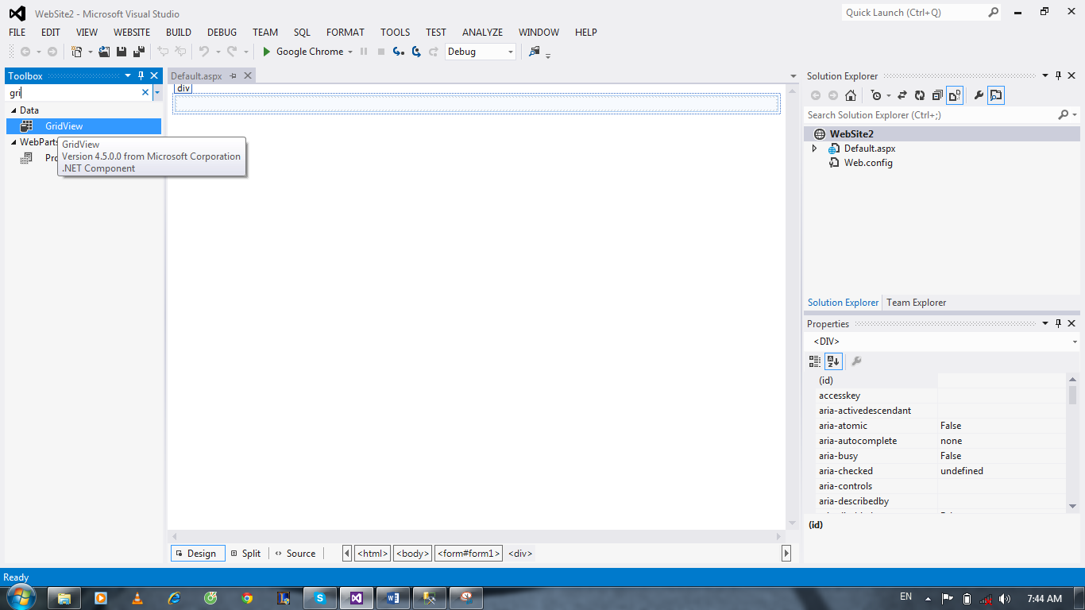

* Thêm sqldarasource vào trong thẻ div

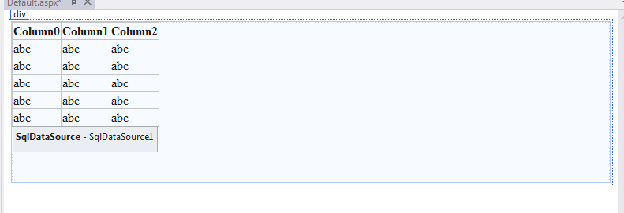

* Thêm bảng detailsview vào trong thẻ div

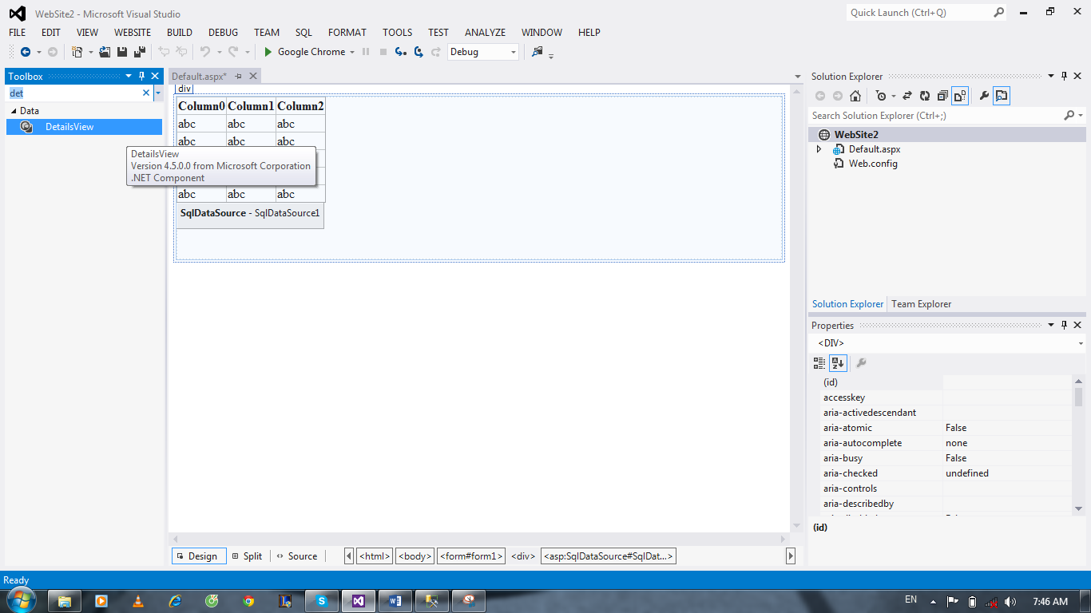

* Ta được giao diện như sau

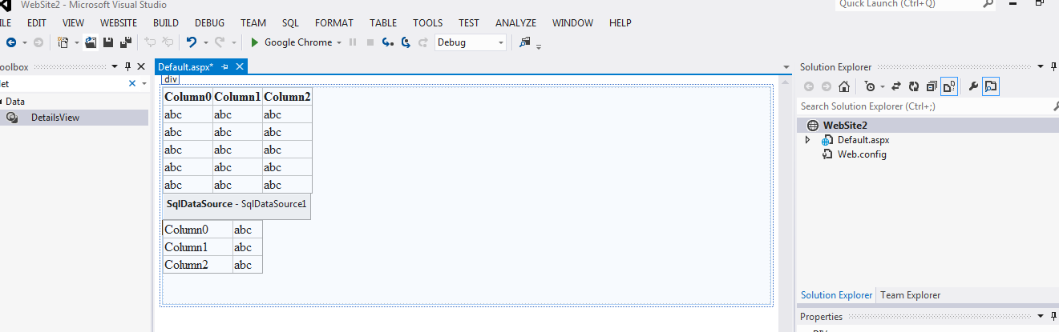

* Kết nối csdl trong sqldarasource như hình sau:

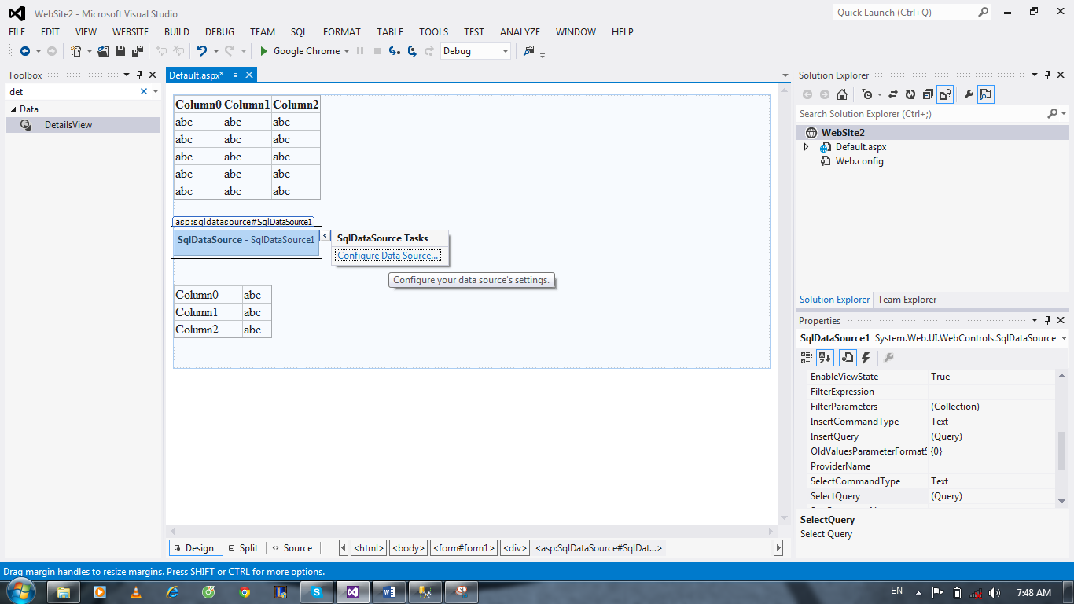

* Chọn New connection

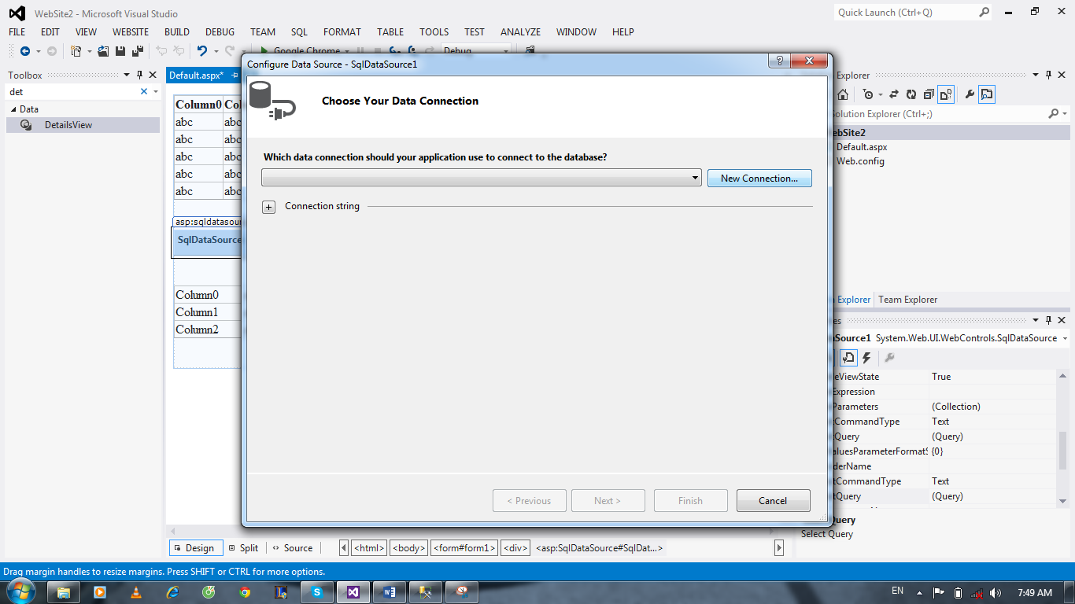

* Ta sẽ có bảng sau hiện ra

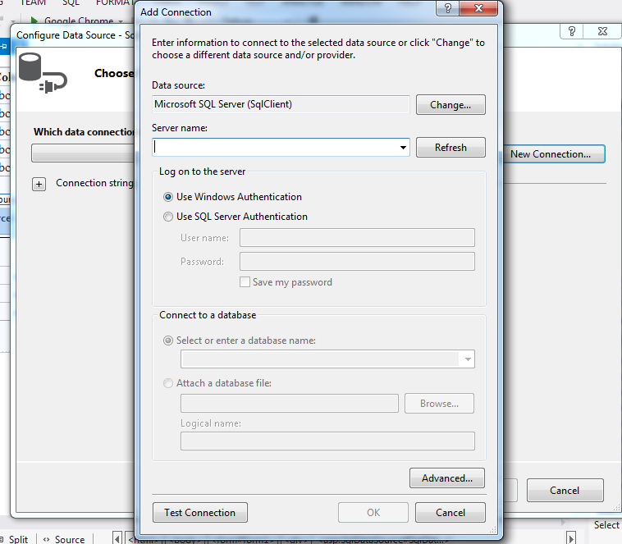

* Sang sql sever copy sever name dán vào sever name trong visual studio. Sau đó nhấn Next

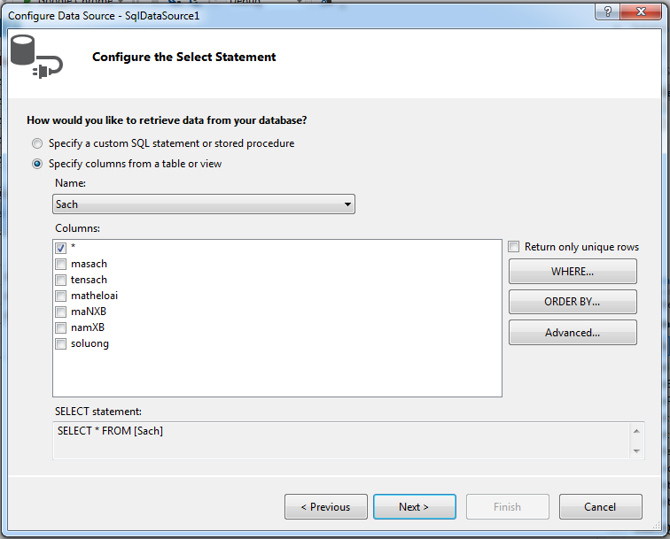

* Tích vào Advanced… ta được hình sau

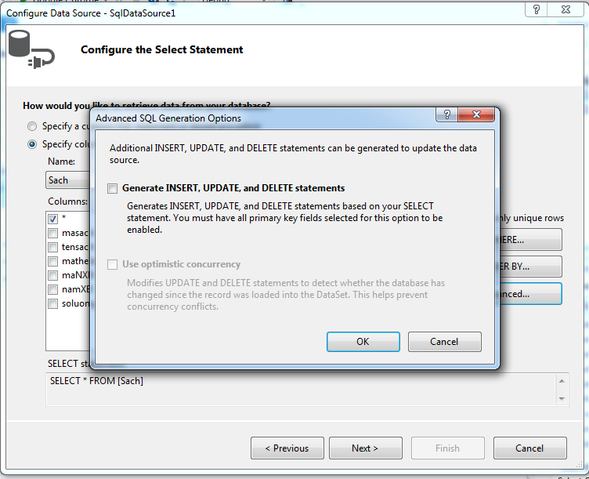

* Tích vào ô Generate INSERT, UPDATE and DELETE…

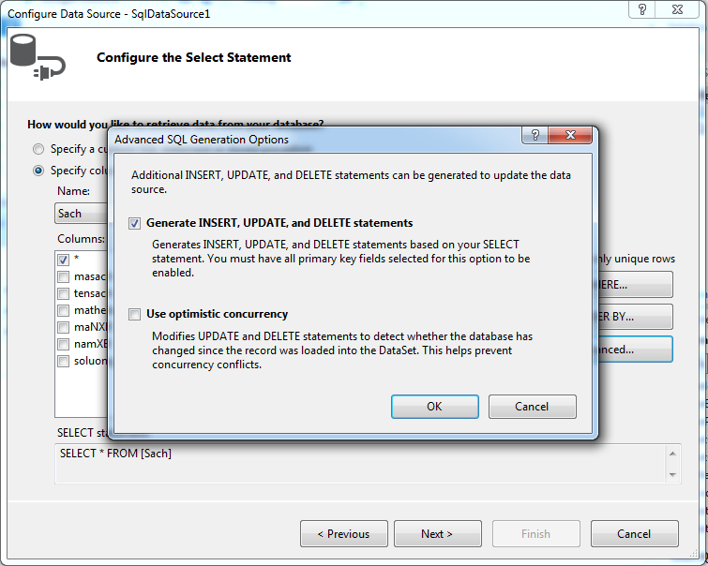

* Next và test Query ta được kết quả sau:

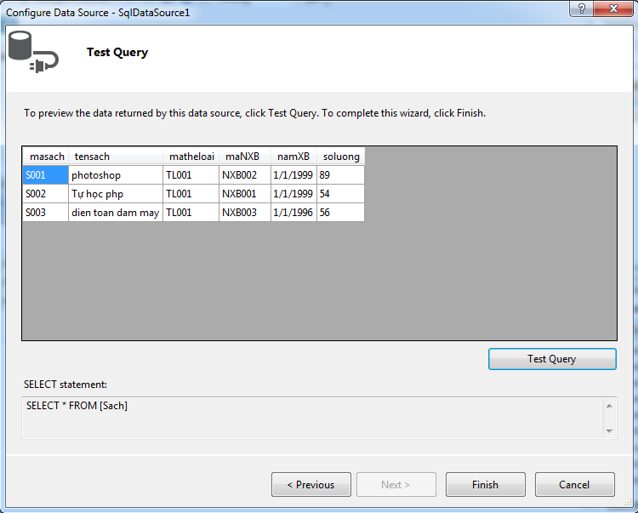

* Ở bảng Gridview và detailview ô Choose data source ta chọn tên csdl vừa tạo ở sql datasource

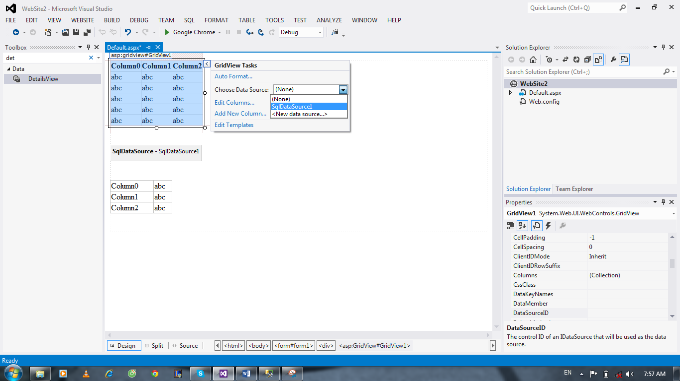

* Ở bảng Detailview ta tích vào enable paging, inserting, deleting và editing ta được kết quả như sau

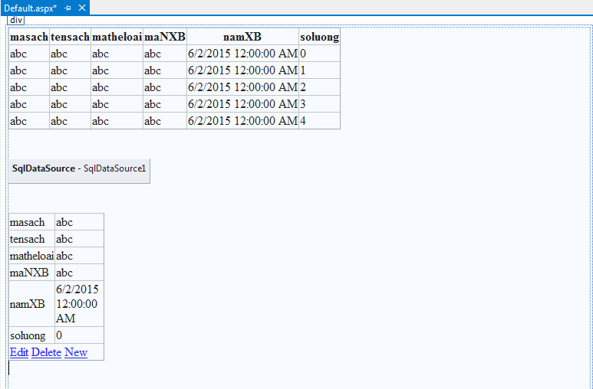

Yêu cầu 3 : Đưa mã nguồn lên Github

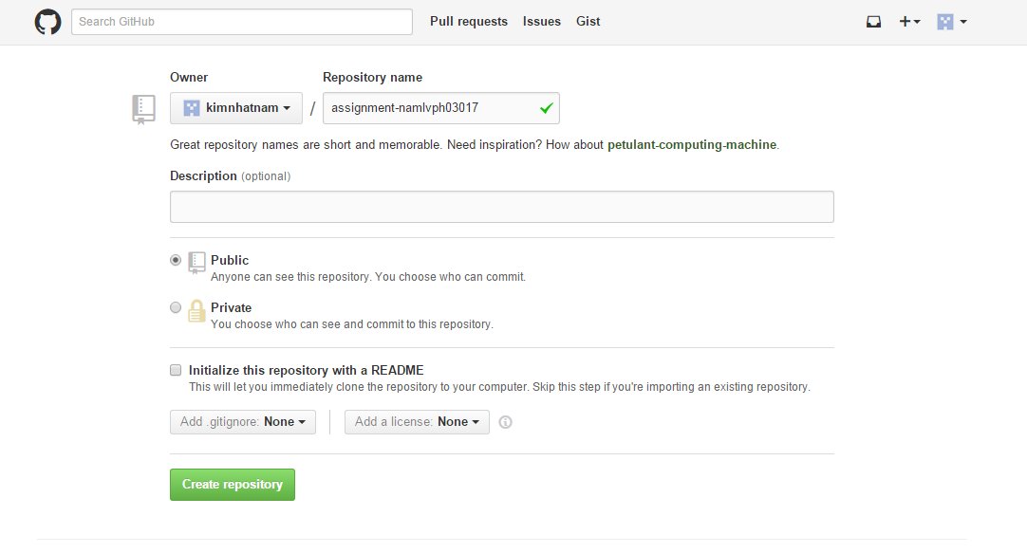

Chọn commit

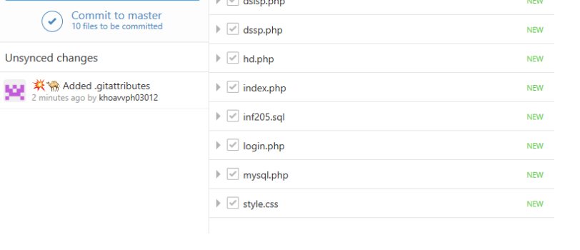

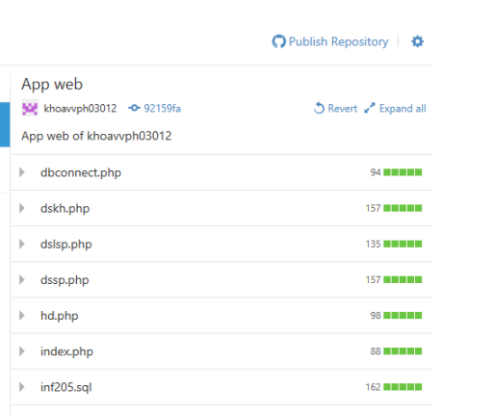

Chọn public để công bố dự án. Hoàn Thành

